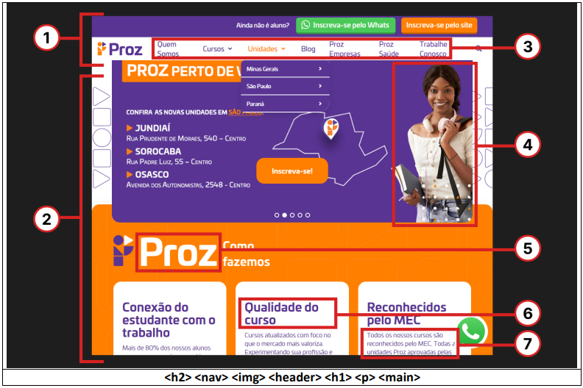

1. <header>
2. <main>
3. <nav>
4. <img>
5. <h1>
6. <h2>
7. <p>

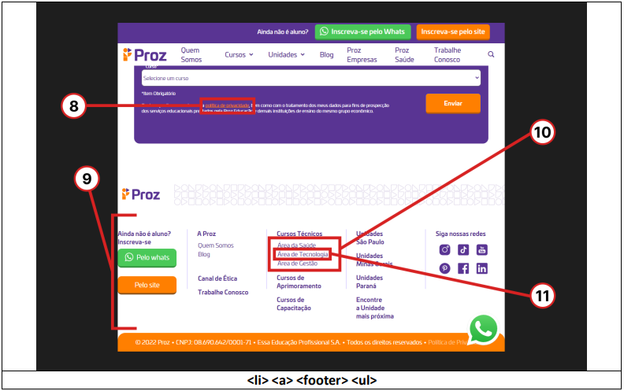

1. <a>
2. <footer>
3. <ul>
4. <li>

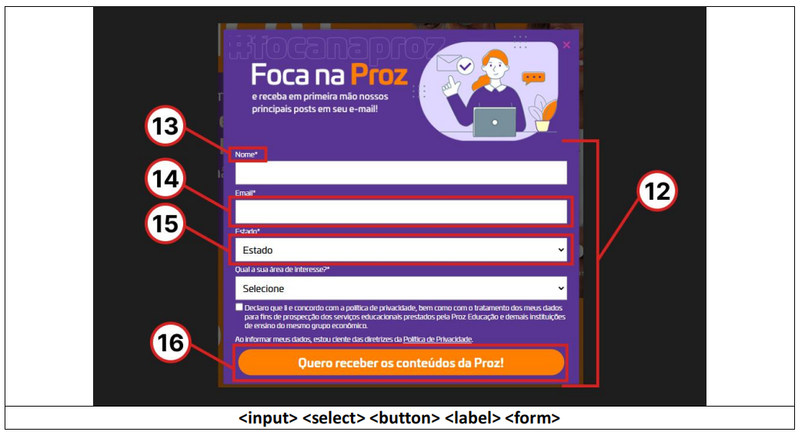

1. <form>
2. <label>
3. <input>
4. <select>
5. <button>